Лекция 07
ПСКП
ПОИТ-3

Node.js-HTTP-клиент

- HTTP-клиент: клиентская часть web-приложения
- HTTP-клиент: простейший клиент
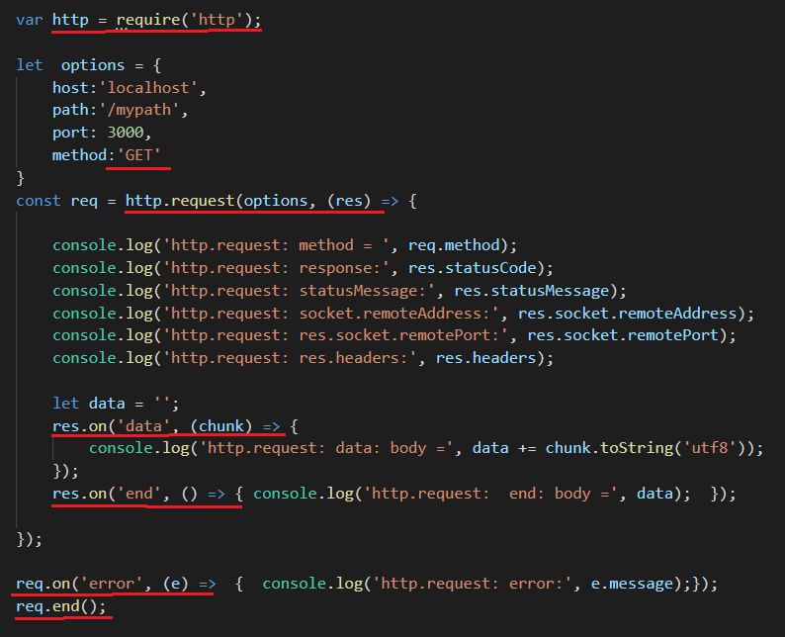

- HTTP-клиент: простейший клиент, GET, параметры

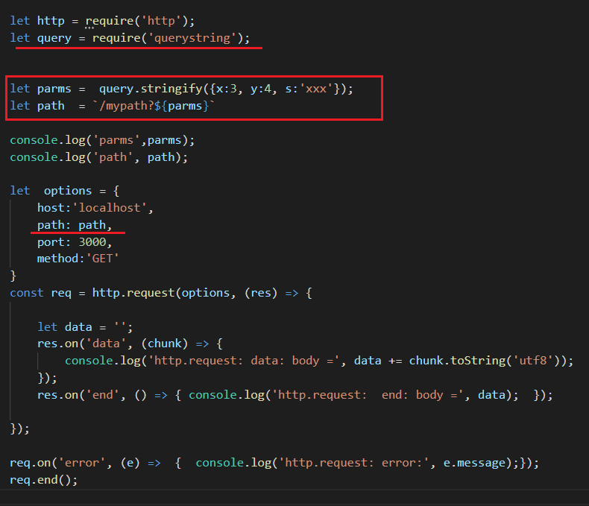

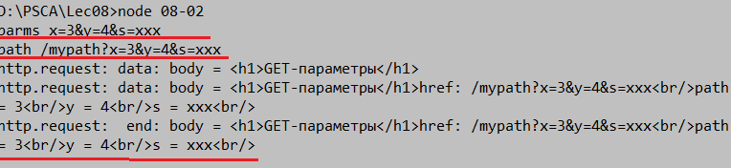

- HTTP-клиент: простейший клиент, POST, параметры
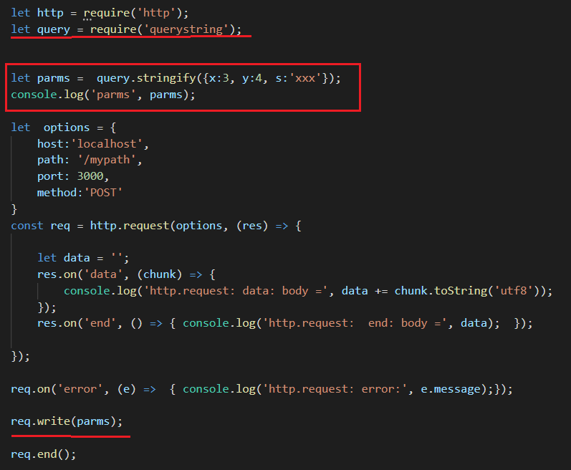

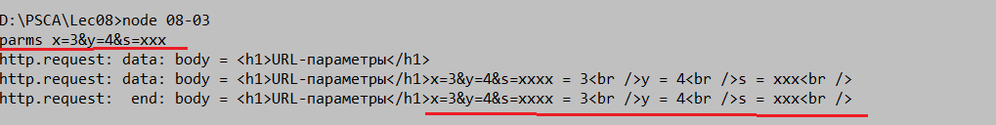

- HTTP-клиент: простейший клиент, JSON
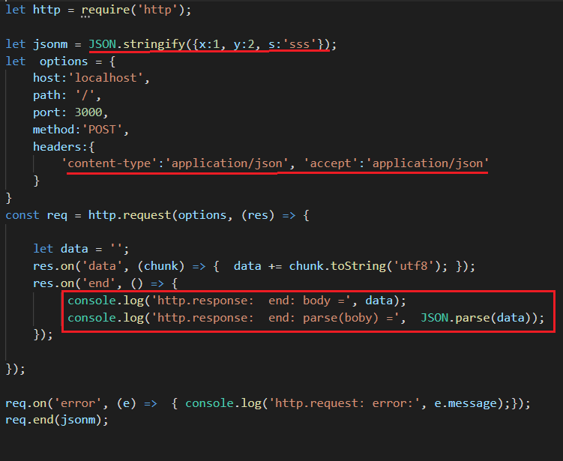

- HTTP-клиент: простейший клиент, XML
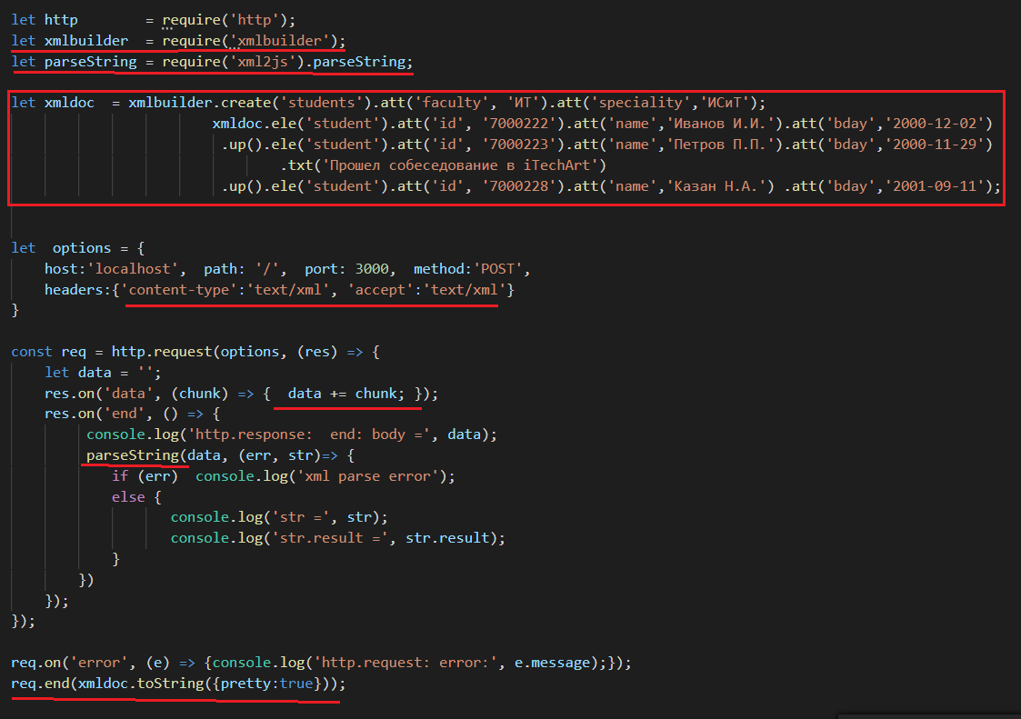

- HTTP-клиент: простейший клиент, upload
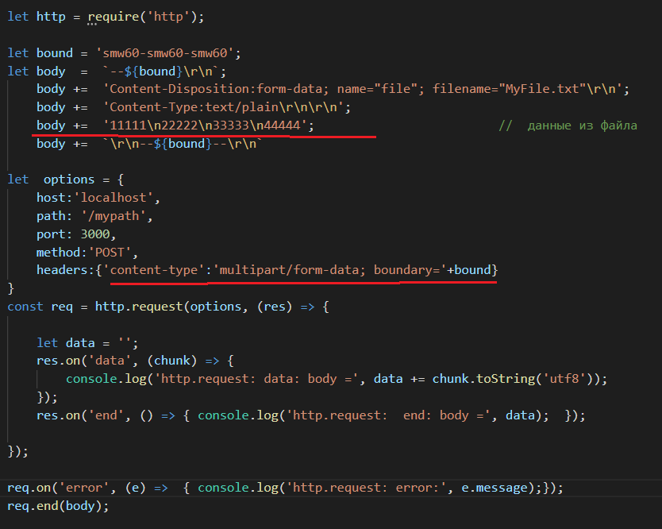

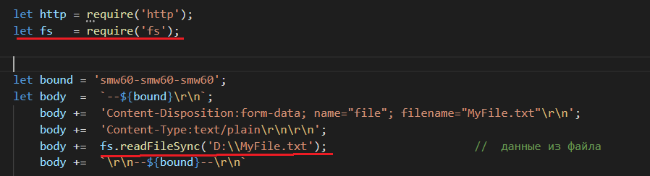

- HTTP-клиент: простейший клиент, upload, отправка частями
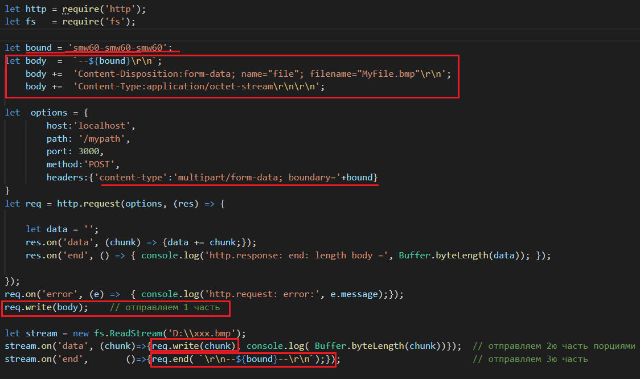

- HTTP-клиент: простейший клиент, download file

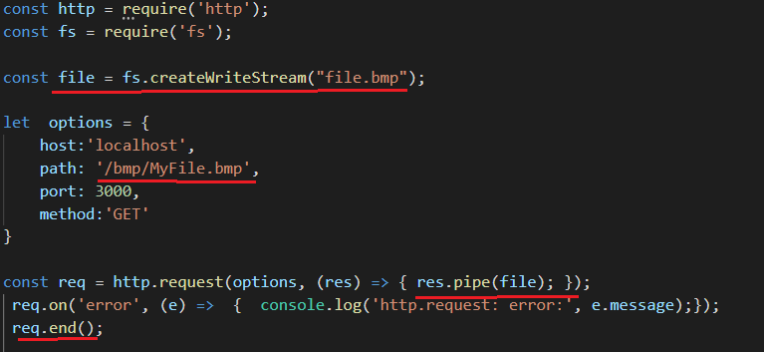

- HTTP-клиент: https://nodejs.org/api/http.html#http_class_http_clientrequest
- HTTP-клиент: https://www.twilio.com/blog/2017/08/http-requests-in-node-js.html
- HTTP-клиент: http://qaru.site/questions/13161/how-to-make-an-http-post-request-in-nodejs
- HTTP-клиент: https://nodejs.dev/making-http-requests-with-nodejs
- HTTP-клиент: https://attacomsian.com/blog/http-requests-in-nodejs

